山东罗欣乐康制药有限公司
路灯、院墙灯采购安装项目URS

编 制/修订人： 日期： 年 月 日
部 门审核 人： 日期： 年 月 日
质量部审核人： 日期： 年 月 日
批 准 人： 日期： 年 月 日
实 施 日 期：

文件类别： 管理标准 受控状态
□ 技术标准
□ 工作标准
分发部门及份数：
□ 行政人事部（1） 生产部（1） 质量部（1）
工程部（1） 采购部（1） 物资部 （1）
□ 计财部（ ） □ 商务部（ ） 存 档（1）

目 录

目录
1. 概述 2
2. 范围 2
3. 依据 2
4.设备技术规格和主要要求 2
5.售后服务 3

1. 概述
本用户需求说明（路灯、院墙灯采购安装）的目的是为了山东罗欣乐康制药有限公司职工在工作生活方面有一个质的提高，保证职工工作生活的舒适性、安全性，能够更好地全心投入到生产工作中。
本用户仅提出基本的技术要求和设备的基本要求，并未涵盖和限制供应方更高的设计与制造标准和更加完善的功能、更完善的配置和性能、更优异的部件和更高水平的系统。投标方应在满足本URS需求的前提下提供供应方能够达到的更高标准和功能的高质量设备及其相关服务。供应方的设备应满足中国有关设计、制造、安全、环保等规程、规范和强制性标准要求。如遇与供应方所执行的标准发生矛盾时，应按较高标准执行（强制性标准除外）。

2. 范围
本次招标的范围为太阳能路灯、公司院墙灯的供货以及安装调试。设备的提供及相应的技术、售后服务，需满足本招标文件，及相关标准、规范的要求。涉及对提供的设备有基础尺寸要求的，投标人中标后须与建设单位复核确认，以满足安装的需要。
投标方应根据招标文件所提出的设备技术规格、参数、数量和服务要求，综合考虑设备的适应性，选择具有最佳性能价格比的设备前来投标。希望投标方以精良的设备、优良的服务和优惠的价格，充分显示自身的竞争实力。
所有的货物、安装、检验和调试、包装和交付等活动由乙方负责，必须严格按照本用户需求和相关的标准与规范来进行。

3. 依据
本工程系统应能满足以下法规的要求：
符合《中华人民共和国政府采购法》

4.设备技术规格和主要要求
4.1、总工期要求为15天。
4.2、路灯主要技术规格：50w太阳能路灯，材质精钢铸铝，飞机头款：搭配70w光伏板和50ah大容量电池，亮灯时间整夜，发光角度180°，阴雨7天不断电，6米锥杆，壁厚2.3，法兰盘对角240mm*240mm，地笼16丝，地笼高450mm，地埋深度80cm，面积50cm*50cm。路灯基础由乙方施工制作，具体位置以甲方最终确认图纸为准。
路灯示例图片：
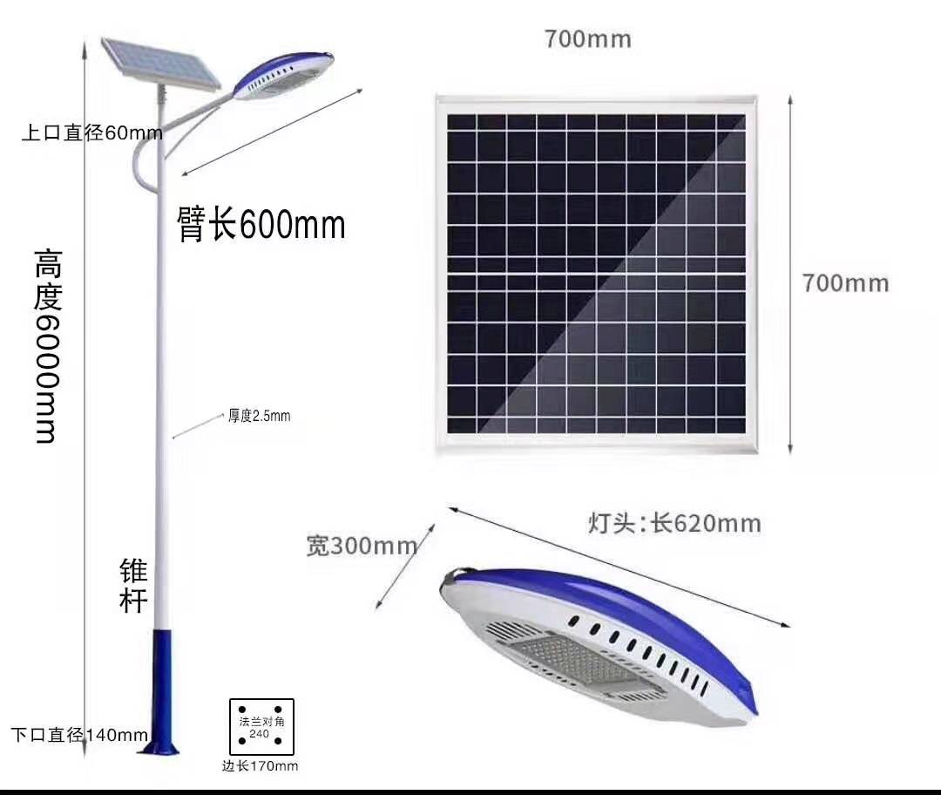

4.3、院墙灯主要技术规格：5W，23.5cmX23.5cm，高43cm，主线为3*4m²多股铜线，分支线为3*1.5多股铜线，主线穿线管用镀锌管，线缆必须符合国标要求，院墙长度800米，具体使用线缆长度以实际施工现场为准，接头处必须加装防水分线盒。
4.4、路灯及院墙灯需增加20%备用灯泡。

5.售后服务
5.1、质量保证期内出现产品设计及制造的质量问题，卖方应及时免费修理或更换，如发生较大质量问题（如由于设备本身质量引起的电机烧毁、叶轮断裂、盘管破裂、控制线路板烧毁等）则质量保证期顺延。
5.2、质量保证期满后，卖方仍应提供售后服务，负责产品的终身维修和备品备件的供应。
5.3、由于卖方产品质量问题，而给予买方造成重大损失，卖方负责全额赔偿

6. 清单
名称 | 规格 | 单位 | 数量 | 备注
太阳能路灯 | 非防爆 | 套 | 106
太阳能路灯 | 防爆 | 套 | 7
院墙灯 | 优质 | 套 | 170
接线盒 | 防水 | 个 | 170
备用件及电气辅材 | 优质
人员及安装调试费

